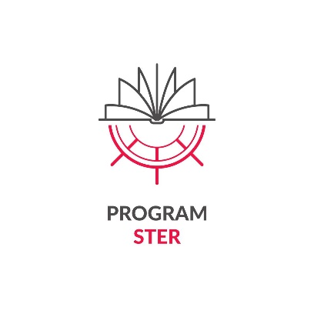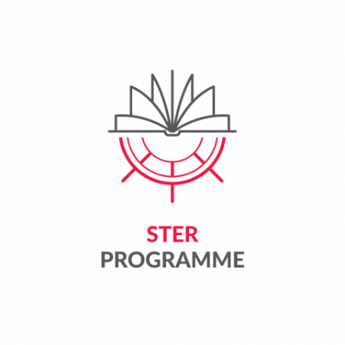****

*Załącznik 3*  
*do regulaminu uczestnictwa w zadaniu “Międzynarodowi liderzy nauki”*  
*dla najlepszych Doktorantów/ek zagranicznych oraz najlepszych Doktorantów/ek z Polski realizujących projekty doktorskie we współpracy międzynarodowej w ramach międzynarodowego programu doktorskiego, w szczególności zmierzających do uzyskania joint degree lub multiple degree– w ramach projektu pt.: "IMPROVE – Międzynarodowa Misja na Rzecz Promowania Badań i Optymalnych Wartości w Edukacji" realizowanego przez Politechnikę Łódzką w ramach programu STER - Umiędzynarodowienie szkół doktorskich - nabór 2024*  
*dofinansowanego przez Narodową Agencję Wymiany Akademickiej*

**OŚWIADCZENIE UCZESTNIKA/UCZESTNICZKI PROJEKTU**

|  |  |
| --- | --- |
| **Dane identyfikacyjne programu i projektu, którego oświadczenie dotyczy** | |
| Instytucja ogłaszająca nabór do Programu | Narodowa Agencja Wymiany Akademickiej (dalej NAWA) |
| Nazwa Programu NAWA i rok ogłoszenia | STER NAWA – Umiędzynarodowienie szkół doktorskich - Nabór 2024 |
| Nazwa Beneficjenta NAWA | Politechnika Łódzka |
| Tytuł projektu Beneficjenta NAWA | IMPROVE - Międzynarodowa Misja na Rzecz Promowania Badań i Optymalnych Wartości w Edukacji |
| Numer projektu Beneficjenta NAWA | BPI/STE/2024/1/00003 |

Ja niżej podpisany /podpisana

|  |  |
| --- | --- |
| Imię |  |
| Nazwisko |  |
| PESEL/nr paszportu |  |
| Funkcja w projekcie Beneficjenta NAWA | Uczestnik / Uczestniczka* |

*niepotrzebne skreślić

oświadczam, że:

1. akceptuję zasady realizacji Programu NAWA określone w Ogłoszeniu o naborze wniosków o udział w Programie ‘STER NAWA – Umiędzynarodowienie Szkół Doktorskich – nabór 2024’ nr 10/2024 z dnia 20.05.2024 r. oraz załącznikach do ww. Ogłoszenia: <https://nawa.gov.pl/instytucje/ster-umiedzynarodowienie-szkol-doktorskich/ogloszenie>;
2. spełniam kryteria dopuszczające mnie do udziału w Programie NAWA, tj.:

* realizuję kształcenie w ISD PŁ (tj. nie ma zawieszonego kształcenia w ISD PŁ w myśl art. 204 ust. 3 ustawy oraz §10 Regulaminu ISD PŁ);
* mam złożony i zatwierdzony Indywidualny Plan Badawczy (IPB) przez właściwą Radę Dyscypliny, zgodnie z Regulaminem ISD PŁ;
* terminowo realizuję harmonogram przygotowania rozprawy doktorskiej, określony w IPB, tj. nie przedłużył terminu złożenia rozprawy doktorskiej;
* nie otrzymuję wsparcia z innych źródeł (w zakresie tożsamym lub zbliżonym do możliwego do otrzymania w ramach projektu), które spowodowałoby podwójne finansowanie wydatków;
* przygotowuję rozprawę doktorską w języku obcym – angielskim;
* realizuję projekt doktorski we współpracy międzynarodowej w ramach międzynarodowego programu doktorskiego, w szczególności zmierzającego do uzyskania joint degree lub multiple degree (dotyczy Doktorantów/ek z Polski).

Uprzedzony/-a o odpowiedzialności karnej z art. 233 Kodeksu Karnego za złożenie nieprawdziwego oświadczenia lub zatajenie prawdy, przewidującego karę pozbawienia wolności do lat 3, oświadczam, że dane zawarte w niniejszym Oświadczeniu są kompletne i zgodne z prawdą.

Przyjmuję do wiadomości, że informacje te mogą podlegać weryfikacji pod względem ich zgodności z prawdą.

…………………………………………………………………………………

data i podpis Uczestnika/Uczestniczki Projektu

**Klauzula informacyjna Narodowej Agencji Wymiany Akademickiej dotycząca przetwarzania danych osobowych Uczestnika/Uczestniczki projektu**

|  |  |
| --- | --- |
| Administrator | Narodowa Agencja Wymiany Akademickiej (Agencja)  ul. Polna 40, 00-635 Warszawa |
| Cel i podstawa prawna przetwarzania danych | Agencja przetwarza Pani/Pana dane osobowe na podstawie art. 6 ust. 1 lit. c i e RODO[1], w celu:   * wykonania zadania publicznego z zakresu umiędzynarodowienia szkolnictwa wyższego i nauki powierzonego Agencji, tj. zadania określonego w art. 2 Ustawy z dnia 7 lipca 2017 roku o Narodowej Agencji Wymiany Akademickiej; * wypełnienia przez Agencję obowiązków prawnych związanych z realizacją projektu, w tym obowiązków związanych z przeprowadzeniem kontroli, ewaluacji, dokonania opracowań statystycznych oraz w celach archiwizacyjnych. |
| Okres przetwarzania danych | Pani/Pana dane osobowe będą przetwarzane przez Agencję do momentu ustania celu przetwarzania lub przez okres wynikający z kategorii archiwalnej dokumentów, w których ujęte są dane, określonej w przepisach wykonawczych do ustawy z dnia 14 lipca 1983 r. o narodowym zasobie archiwalnym i archiwach. |
| Udostępnianie/powierzanie danych | Z zachowaniem wszelkich gwarancji bezpieczeństwa Pani/Pana dane Agencja może udostępnić podmiotom uprawnionym do ich otrzymywania na podstawie przepisów prawa, lub przekazać podmiotom przetwarzającym je w imieniu Agencji na podstawie stosownej umowy powierzenia przetwarzania danych. |
| Przekazywanie danych do państw trzecich | Pani/Pana dane nie będą przekazywane do państwa trzeciego ani organizacji międzynarodowej. W wypadku, gdyby zaszła konieczność przekazania danych do państwa trzeciego Agencja zapewni odpowiednie zabezpieczenia dla przekazania tych danych i skuteczne środki ochrony prawnej, a w szczególności standardowe klauzule umowne przyjęte przez Komisję Europejską i poinformuje Panią/Pana o tym fakcie. |
| Podejmowanie decyzji opartych wyłącznie na  zautomatyzowanym przetwarzaniu danych osobowych, w tym profilowanie | Nie zachodzi. |
| Wymóg podania danych/źródło danych | Podanie przez Panią/Pana danych jest dobrowolne, lecz niezbędne dla wzięcia udziału w realizacji programu. Odmowa przekazania danych oznacza pozostawienie wniosku bez rozpatrzenia lub brak możliwości uczestniczenia w programie. |
| Prawa osoby, której dane dotyczą | Może Pani/Pan złożyć w Agencji wniosek o dostęp do swoich danych osobowych, sprostowanie danych oraz ograniczenie przetwarzania danych osobowych - na zasadach określonych w RODO.  Może Pani/Pan wnieść skargę do Prezesa Urzędu Ochrony Danych Osobowych, jeżeli uzna Pani/Pan, że przetwarzanie Pani/Pana danych przez Agencję narusza przepisy prawa. |
| Kontakt do inspektora ochrony danych w Agencji | odo@nawa.gov.pl |

**ZGODA UCZESTNIKA/UCZESTNICZKI NA PRZETWARZANIE DANYCH I WIZERUNKU**

**Wyrażam dobrowolną zgodę** **na** utrwalenie mojego wizerunku w formie fotografii analogowej, fotografii cyfrowej lub nagrania przez Narodową Agencję Wymiany Akademickiej (Administratora) i nieodpłatne wykorzystanie mojego wizerunku (wraz z możliwością jego opisania moim imieniem i nazwiskiem, stanowiskiem, tytułem, instytucją, krajem pochodzenia, programem z którego skorzystałem/am) w celach wskazanych poniżej (proszę zaznaczyć odpowiednie pole lub pola poniżej):

☐ upowszechnianie opracowań i publikacja na stronie internetowej Administratora,

☐ upowszechnianie opracowań i publikacja w mediach społecznościowych Administratora,

☐ publikacja w materiałach ofertowych, reklamowych lub promocyjnych Administratora,

☐upowszechnianie opracowań i publikacja w materiałach wewnętrznych Administratora (np. na tablicy ogłoszeń),  
☐ publikacja opracowań w formie drukowanej.

…………………………………………………………………………………

data i podpis Uczestnika Projektu

**KLAUZULA INFORMACYJNA DOTYCZĄCA PRZETWARZANIA WIZERUNKU**

Administratorem Pani/Pana danych w postaci wizerunku w rozumieniu ogólnego rozporządzenia o ochronie danych (RODO) jest Narodowa Agencja Wymiany Akademickiej (ul. Polna 40, 00-635 Warszawa). Dane są przetwarzane w celach wskazanych powyżej, na podstawie dobrowolnie udzielonej zgody (art. 6 ust. 1 lit. a RODO, art. 81 ustawy z dnia 4 lutego 1994 r. o prawie autorskim i prawach pokrewnych). Zgoda ta może być odwołana w każdym czasie lecz odwołanie zgody nie będzie mieć wpływu na zgodność z prawem przetwarzania danych w okresie, gdy zgoda obowiązywała. Dane mogą być przekazywane podmiotom współpracującym z Administratorem (np. firmom obsługującym strony internetowe Administratora) na podstawie umowy powierzenia przetwarzania danych. Osobie, której dane dotyczą, przysługuje prawo dostępu do danych osobowych, sprostowania, usunięcia, ograniczenia przetwarzania lub złożenia skargi do organu nadzorczego – na zasadach określonych w RODO. Kontakt w sprawach ochrony danych osobowych: odo@nawa.gov.pl. Rozpowszechnianie wizerunku, stanowiącego jedynie szczegół całości (zdjęcia grupowe, zdjęcia/nagrania ze zgromadzeń, zdjęcia/nagrania, gdzie wizerunek osoby nie stanowi głównego lub podstawowego elementu tego ujęcia), nie wymaga zgody (podstawa prawna: art. 81 ust. 2 pkt. 2 ustawy z dnia 4 lutego 1994 r. o prawie autorskim i prawach pokrewnych).

1. Rozporządzenie Parlamentu Europejskiego i Rady (UE) 2016/679 z dnia 27 kwietnia 2016 roku w sprawie ochrony osób fizycznych w związku z przetwarzaniem danych osobowych i w sprawie swobodnego przepływu takich danych oraz uchylenia dyrektywy 95/46/WE